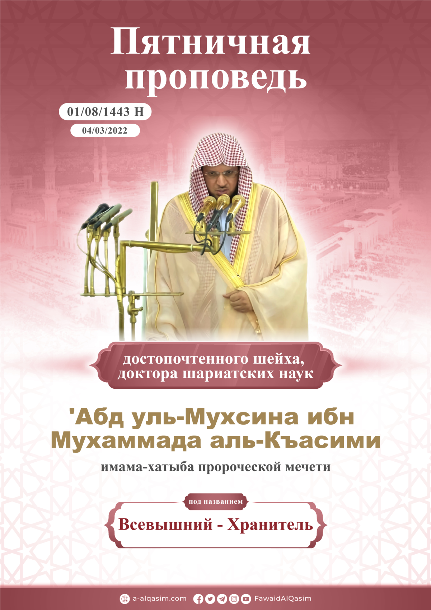
Всевышний - Хранитель()
Воистину, вся хвала принадлежит одному лишь Аллаху, Которого мы восхваляем и взываем к Нему о помощи и прощении. Мы ищем защиты у Аллаха от зла наших душ и от наших дурных дел. Кого Аллах ведет по прямому пути, того никто не сможет ввести в заблуждение. А кого Он введет в заблуждение, того никто не наставит на прямой путь. Я свидетельствую, что нет никого достойного поклонения, кроме одного Аллаха, нет у Него сотоварища, и свидетельствую, что Мухаммад – раб и посланник Его. Да благословит его Аллах, его семью и сподвижников и приветствует многочисленным приветствием.
А затем:
Бойтесь Аллаха истинной богобоязненностью и помните о нём, оставаясь наедине, и в своих тайных беседах.
О мусульмане!
Всевышний Аллах обладает прекраснейшими именами, которые включают в себя смыслы совершенных и наивысших атрибутов. Имена и атрибуты Всевышнего Аллаха указывают друг на друга, и люди преуспевают в служении и близости к Аллаху в той мере, в которой они знают Его имена и атрибуты. Выучив, поняв и воплотив некоторые из Его имен на практике, раб войдет в Рай. Всякое движение и всякий покой в мироздании есть не что иное, как следы Его имен и атрибутов, Всевышний сказал: «Аллах - Тот, Кто сотворил семь небес и столько же земель. Повеление нисходит между ними, чтобы вы знали, что Аллах способен на всякую вещь и что Аллах объемлет знанием всякую вещь».
Среди имён Всевышнего, которыми Он назвал себя Сам и познакомил с ними Своих рабов, «аль-Хафииз» (Хранитель) и «аль-Хаафиз» (Охраняющий): Он благодаря Своей силе сохранил Свои создания, и если бы не Его оберегание, то их бы не стало, и если бы не Его забота, то нарушился бы порядок во всём сотворенном, и одна его часть стала бы притеснять другую.
Ведь небеса, земля и то, что в них и между ними, держатся лишь благодаря Его повелению, Всевышний сказал: «Воистину, Аллах удерживает небеса и землю, чтобы они не сдвинулись. А если они сдвинутся, то никто другой после Него их уже не удержит». Он хранит небеса, землю и то, что в них, на протяжении их существования, чтобы они не прекратились и не исчезли, и это для Него проще и легче, чем что бы то ни было: «Его Престол [аль-Курси] объемлет небеса и землю, и не тяготит Его оберегание их. Он - Возвышенный, Великий».
Его защита объемлет все Его творения, ничто не обойдется без неё даже на мгновение ока: «Воистину, Господь мой - Хранитель всякой вещи». И всё, что в небесах, на земле и под ней, хранится в книге: «Мы знаем, что земля отнимает от них, и у Нас есть хранимое Писание». Ибн Кясир, да помилует его Аллах, сказал: «т. е. Мы знаем, что пожирает [земля] от их тел при разложении. Мы знаем это, и не скрывается от Нас то, где рассыпаны тела, куда ушли, и во что превратились».
Примером Его оберегания рабов является то, что Он приставил к ним ангелов, которые следуют за ними спереди и сзади. По повелению Аллаха они [ангелы] оберегают их [рабов] от неприятностей и бедствий: «Есть у него [человека] ангелы, следующие впереди него и позади него и охраняющие его по повелению Аллаха.». Сказал Муджахид, да помилует его Аллах: «У каждого без исключения раба есть доверенный ангел, который охраняет его во сне и бодрствовании от джиннов, людей и паразитов, и кто бы ни пришёл к нему из них, желая [причинить вред], ангел говорит ему: «Отступи!». Помимо случая, когда Аллах дозволит это, и тогда он наносит рабу вред».
Аллах хранит для рабов все их дела, ничто из их слов не скрывается от Него. К каждому человеку Он приставил ангела, который хранит его дела, подсчитывает сколько тот совершает благодеяний и прегрешений: «Нет души, при которой не было бы хранителя», и это также хранится в свитках ангелов: «Воистину, над вами есть хранители – благородные писцы, которые знают о том, что вы совершаете».
Приближенные Аллаха – это люди из числа пророков, мир им, и их последователей. Наряду с этим (положением) они удостаиваются особенной защиты. Всевышний оберегает их от сомнений, смут и страстей, которые могут навредить их вере или поколебать их убежденность. Он также оберегает их от врагов из числа джиннов и людей, помогая им в борьбе с ними и отталкивая их ухищрения.
Кто будет соблюдать приказы Аллаха их исполнением, а запреты – отстранением от них, а также будет соблюдать Его границы и не переступать их, - с тем Аллах пребудет всегда, окружая его [заботой] и помогая ему, куда бы тот ни направился, оберегая его религию от сомнений и страстей, а также оберегая его мирскую жизнь и семью. Также Аллах будет оберегать его религию и при смерти, и тот умрет с верой. Пророк, да благословит его Аллах и приветствует, сказал: «Храни Аллаха – и Он будет хранить тебя. Храни Аллаха – найдешь Его перед собой» (Передал ат-Тирмизи).
Пророки Всевышнего Аллаха донесли послания своего Господа и установили религию, которую Аллах одобрил для Своих рабов, встретив на этом пути невзгоды и тяжести, при которых их прибежищем был Всевышний Хранитель (аль-Хафииз). Он сохранил и уберег их от отклонений в донесении (посланий), а когда им причиняли страдания, Он уберегал их от козней врагов.
Ибрахим был брошен в великий огонь, который сжигал всё, что в него попадало, и тогда он ухватился за Хранителя и сказал: «Нам достаточно Аллаха, и как прекрасен этот Попечитель», и Аллах спас его от огня, и тот стал холодным и безопасным для Ибрахима.
Исмаила, мир ему, отец уложил, чтобы заколоть по велению своего Господа. И как только они подчинились велению Аллаха, принялись воплощать сновидение и (Исмаил) сказал отцу: «Сделай то, что тебе велено. Если Аллах пожелает, ты найдешь меня одним из терпеливых», Хранитель заменил его великой жертвой.
Худ, мир ему, призывал свой народ, и когда они отвернулись от него и стали угрожать ему причинением вреда, он прибег к Господу своему, Хранителю, сказав: «Если же вы отвернетесь, то ведь я довел до вашего сведения то, с чем я к вам отправлен. Мой Господь заменит вас другим народом, и вы ничем не навредите Ему. Воистину, Господь мой - Хранитель всякой вещи», т. е. Он хранит меня от ваших злодеяний и козней, и от того, чтобы вы причинили мне вред.
Защита Аллаха совершеннее защиты людей. Братья Юсуфа приписали защиту над ним себе, сказав своему отцу: «Отпусти его завтра с нами, пусть он насладится и поиграет, а мы будем оберегать его», и в итоге потеряли его. Когда же Якуб, мир ему, приписал защиту над Юсуфом и его братом Аллаху, сказав: «А Аллах же – лучший хранитель, и Он – милостивейший из милостивых!», то Аллах спас их, а затем вернул их ему, и они имели благой конец. Более того, Он сделал Юсуфа, мир ему, оберегающим права Его рабов, как сказал Юсуф себе: «Я - знающий хранитель».
Мать Мусы, мир ему, бросила младенца в реку с полной уверенностью в защите Аллаха. Господь сохранил его, взрастил на Своих глазах в доме его врага и сделал великим пророком из числа «обладающих особой стойкостью посланников».
Юнуса, мир ему, проглотил кит, погрузив во мраки своего живота, моря и ночи, и тогда он воззвал к своему Господу, Хранителю: «Нет божества, кроме Тебя! Пречист Ты! Воистину, я был одним из беззаконников!», и Господь спас его от этого горя. Так Аллах спасает верующих! И он не был просто так оставлен на открытой местности: «Мы выбросили его на открытую местность, и он был болен. Мы взрастили возле него тыкву».
Сулейману, мир ему, была дана великая власть. Аллах подчинил ему джиннов, и те выполняли его приказы и делали для него удивительные вещи, и Аллах уберегал его от их непослушания и вреда, Всевышний сказал: «Среди дьяволов были такие, которые ныряли для него и выполняли другие работы. Мы стерегли их». Ибн Кясир, да помилует его Аллах, сказал: «т. е. Аллах охраняет его, чтобы никто из шайтанов не причинил ему какой-либо вред. Все они в его кулаке и под его властью, ни один из них не осмеливается приблизиться к нему или быть рядом. Более того, ему поручено решать, как поступать с ними: если хочет, то может отпустить или же удержать тех из них, кого пожелает».
Иса, мир ему, которого иудеи стремились убить и искоренить его послание, но Аллах вознес его к Себе живым и защитил от их рук и заменил похожим на него человеком из числа его врагов: «Однако они не убили его и не распяли, а это только показалось им».
Наш Пророк Мухаммад, да благословит его Аллах и приветствует, которым Аллах завершил послания и взял на Себя его защиту, сказав: «Аллах защитит тебя от людей», т. е. убережет тебя от их козней и ухищрений, и сохранит твое послание и то, с чем ты пришёл.
Джабир, да будет доволен им Аллах, сказал: «Мы шли с Посланником Аллаха, мир ему, и когда уже были в Зат ар-Рикъа', подошли к тенистому дереву, которое мы оставили для Посланника Аллаха, да благословит его Аллах и приветствует. И тут пришёл какой-то человек из многобожников. Меч Посланника Аллаха, да благословит его Аллах и приветствует, в это время был подвешен на дереве. Тогда он взял меч Пророка Аллаха, мир ему, и обнажил его (т. е. вынул из ножен) и сказал Посланнику Аллаха, да благословит его Аллах и приветствует: Боишься меня? Он ответил: Нет. Тот сказал: Кто защитит тебя от меня? Он сказал: Аллах защитит меня от тебя, и тот вложил меч в ножны и повесил его» [Передали аль-Бухари и Муслим].
Последователи Пророка, да благословит его Аллах и приветствует, имеют свою долю из охраны Аллаха по степени их следования за ним [Пророком]. Ибн аль-Каййим сказал: «Доля, которая есть у последователей Пророка из охраны Аллаха, Его оберегания, защиты, поддержки и помощи, соответствует степени их следования [за Пророком]. И среди людей есть те, чья доля в этом велика, и есть те, чья доля незначительна».
Великий Коран — последнее и самое совершенное из Писаний. Аллах взял на Себя его сохранность и сказал: «Воистину, Мы ниспослали Напоминание, и Мы оберегаем его». Поэтому невозможно его исказить, или изменить, или добавить к нему ложь, или убрать из него что-либо из законоположений, ограничений и обязательств упомянутых в нем. Его слова и смыслы оберегаются, сказал Всевышний: «Воистину, Мы ниспослали Напоминание [Коран], и Мы оберегаем его. Ложь не подберется к нему ни спереди, ни сзади». А когда Аллах возложил на обладателей Писания сохранение писаний, как в Его словах: «…с тем, что им было поручено сохранить из Писания Аллаха», то они подверглись искажению и изменению.
Небеса – дверь Откровения к земле. Аллах сохранил их и сделал для них стражами ангелов и метеоров, чтобы защитить Свою Книгу от подслушивания шайтанов: «Мы украсили ближайшее небо красотой звезд (или звездами) и оберегаем его от всякого мятежного шайтана».
Раб не может обойтись без просьбы у Аллаха сохранить его. Пророк, да благословит его Аллах и приветствует, взывал к своему Господу утром и вечером мольбой, которая вобрала в себя важнейшие столпы сохранения, говоря: «О Аллах, сохрани меня спереди, сзади, справа, слева и сверху, а также я прибегаю к Тебе за защитой от того, чтобы быть поглощенным из-под низу» [Передал Абу Дауд], т. е. защити меня от зла ​​джиннов, людей и паразитов, и от зла ​​Иблиса, который сказал: «А затем я буду подходить к ним спереди и сзади, справа и слева», и защити меня от нисходящего бедствия, и от поглощения [землей], мучений и всего того, что может привести к погибели.
Раб, пока он спит, уязвим перед вредом джиннов и не только. А кто прочтет аят аль-Курси перед сном, над тем будет пребывать хранитель от Аллаха, и шайтан не приблизится к нему до утра. [Передал Аль-Бухари].
Не обойтись рабу без Аллаха и при пробуждении ото сна. Пророк, да благословит его Аллах и приветствует, сказал: «Когда кто-нибудь из вас будет отходить ко сну, то пусть скажет: Пречист Ты, о Аллах, Господь мой! Благодаря Тебе я уложил свой бок и благодаря Тебе я его поднял. Если Ты удержишь мою душу, то прости ей. Если же Ты отпустишь её (т. е. вернешь мне мою душу), то сохрани её тем, посредством чего Ты сохраняешь Своих праведных рабов» [Передали аль-Бухари и Муслим].
Кто соблюдает границы Аллаха так, как Он это повелел, делая это с искренностью и полнотой и наилучшим образом, того Он введет в Рай, Всевышний сказал: «Вот то, что обещано вам для каждого обращающегося к Аллаху и соблюдающего».
А затем, о мусульмане!
Аллах Великий, Большой. Несмотря на широту мироздания, Он хранит его вместе с его обитателями. Душа склонна любить тех, кто ее охраняет и оберегает, а Аллах охраняет тебя везде и всегда. Поэтому Он достоин того, чтобы его любили и слушались. И тот, кто прочувствует оберегание Аллахом своих дел, приобретёт ощущение Его постоянного наблюдения.
Кто будет убежден в том, что только Аллах является Хранителем всего, и что Его оберегание для всякой вещи совершеннее защиты, которую могут дать творения, - тот положится на Него в оберегании своей религии, семьи, потомства, имущества и всего остального. А величайшей мерой, которую может предпринять раб для оберегания себя, является единобожие Аллаха и повиновение Ему. И какую бы вещь ни доверили Аллаху, Он непременно её сохранит.
Я прибегаю к Аллаху за защитой от побиваемого шайтана
«Господь твой - Хранитель всякой вещи»
Прошу Аллаха благодати для меня и вас...
Вторая проповедь
Хвала Аллаху за Его благодетель! Благодарность Ему за поддержку и милости! Я свидетельствую, возвеличивая Его, что нет никого достойного поклонения кроме Аллаха, Единственного, у Которого нет сотоварища. И свидетельствую, что наш Пророк Мухаммад Его раб и посланник, да благословит Аллах его, его семью и сподвижников, и премного приветствует.
О мусульмане!
Кто знает, что Аллах – Хранитель всякой вещи и Способный на всякую вещь, тот не станет полагаться на причины, однако будет предпринимать меры с убежденностью, что всякая защита находится в руках Аллаха, и что причины могут не привести к результату. Поэтому он будет правдив в своем поиске убежища у Аллаха, и будет обращаться к Нему одному с просьбами сохранить, защитить и уберечь от всякого вреда, и спасти от всего, что может привести к погибели.
А также знайте, что Аллах повелел вам совершать благословения и приветствия Своему Пророку …
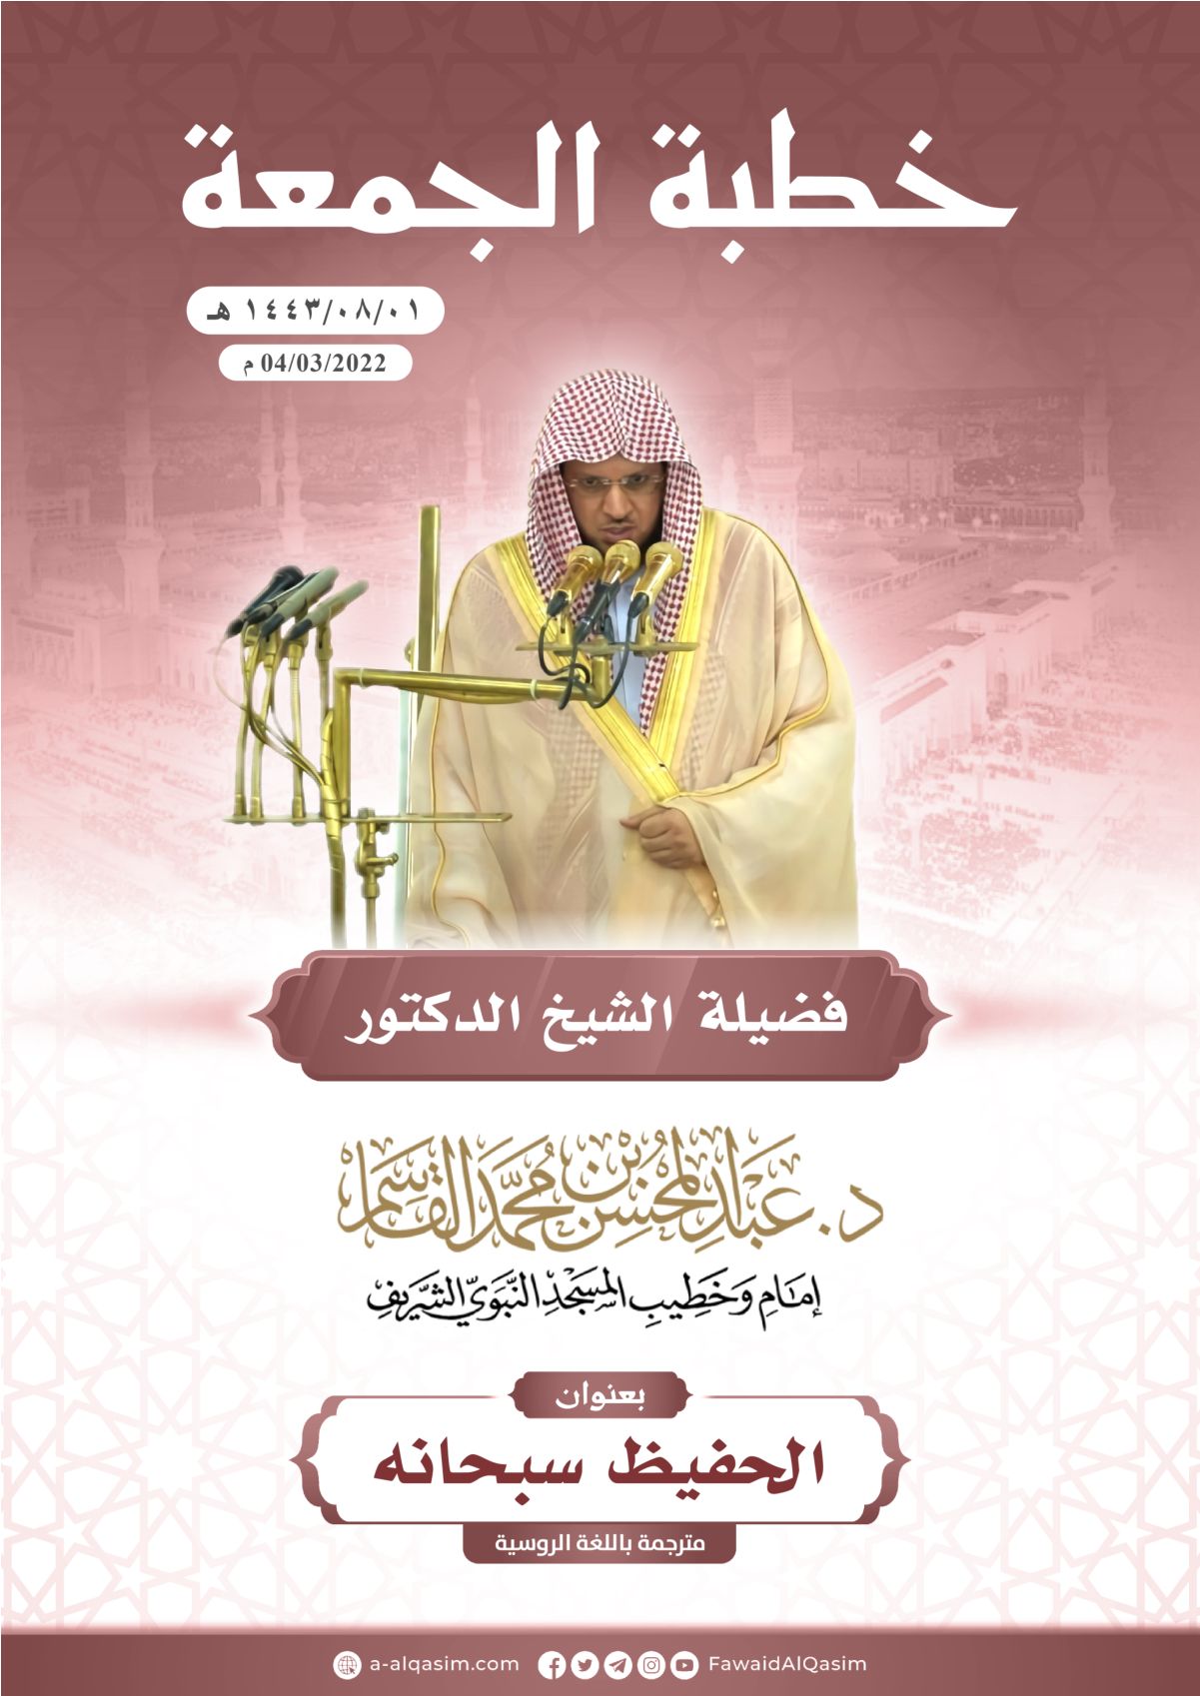

(?) Проведена в мечети Пророка 01.08.1443 г. по хиджре, что соответствует 03.04.2022 г.

